¡El Futuro está en tus manos!

UNIDAD

2

02-5 Manual para insertar
hipervínculos y archivos
multimedia en una
presentación

ISAE UNIVERSIDAD
CAMPUS Virtual
CURSO:
Uso de herramientas multimedia y recursos web 2.0 aplicados a la Educación
2012 - ISAE Universidad | Coordinación de Educación Virtual
www.isaeuniversidad.ac.pa

CREAR UN POWER POINT CON HIPERVÍNCULOS

Pasos para insertar hipervínculos a su presentación de PowerPoint:

Paso 1: Abrir el programa, abrir la presentación existente
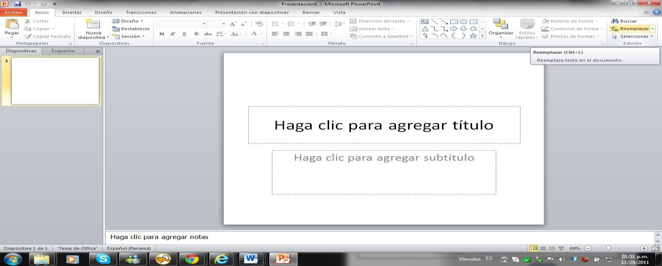

Paso 2: Para agregar un hipervínculo se escoge el concepto o palabra que vamos a relacionar con el recurso. Por ejemplo “inventiva”,

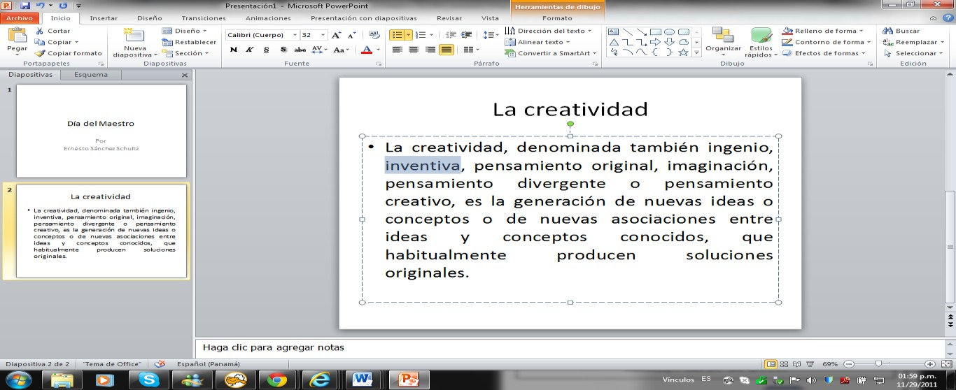

Paso 3: Luego vamos a internet para buscar información sobre esa palabra. Cuando encuentras la información copias la dirección de la página.

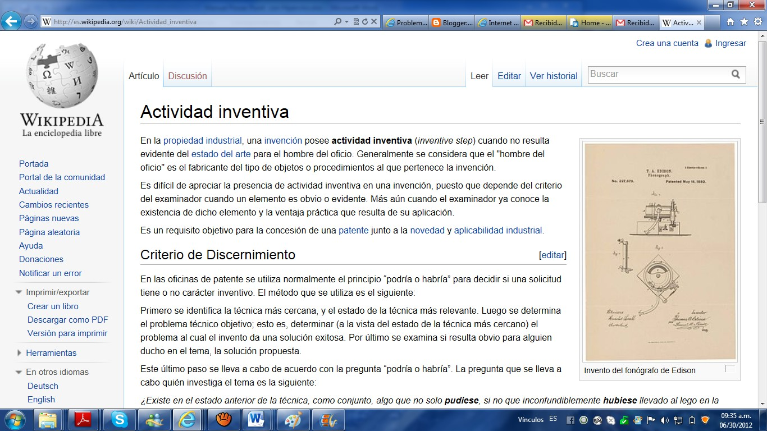

Paso 4: En el PowerPoint, damos clic en “Insertar” luego buscas la opción Hipervínculo.

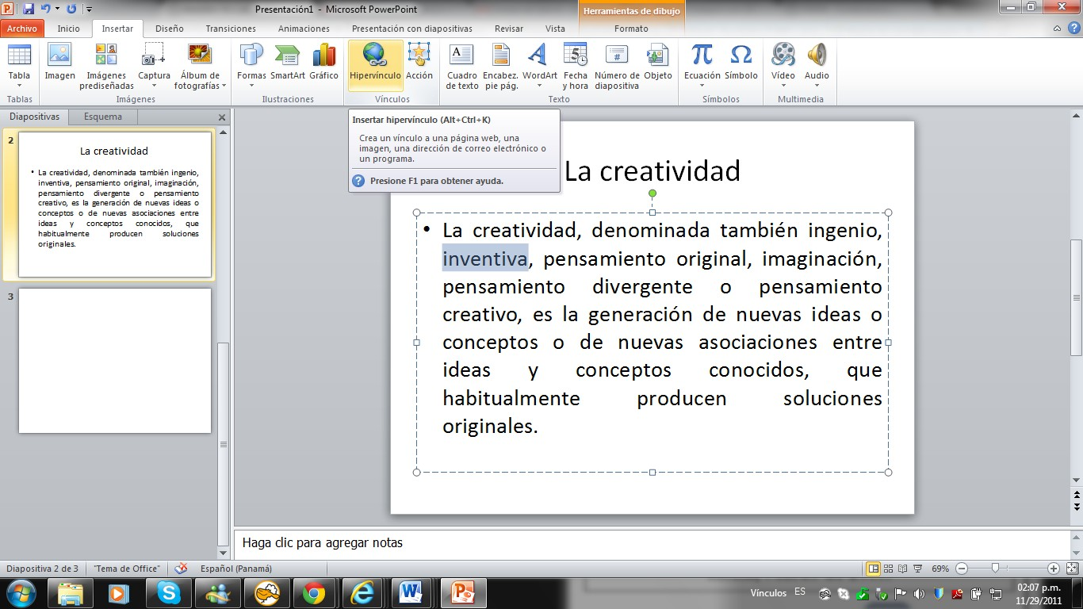

Paso 5: Cuando aparece esta ventana, pegamos la dirección de la página web y damos aceptar.

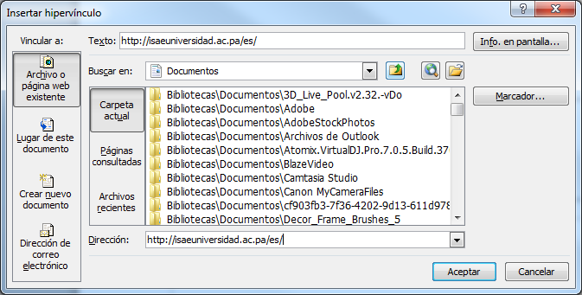

Paso 6: Cuando das clic en aceptar el concepto cambiará su imagen se volverá azul subrayado. Para verificar tu hipervínculo das clic en F5, para ver la presentación.
(Notarás que al posicionarte encima del concepto aparecerá la dirección del sitio.)
Al dar clic, aparece la página web, hipervinculada
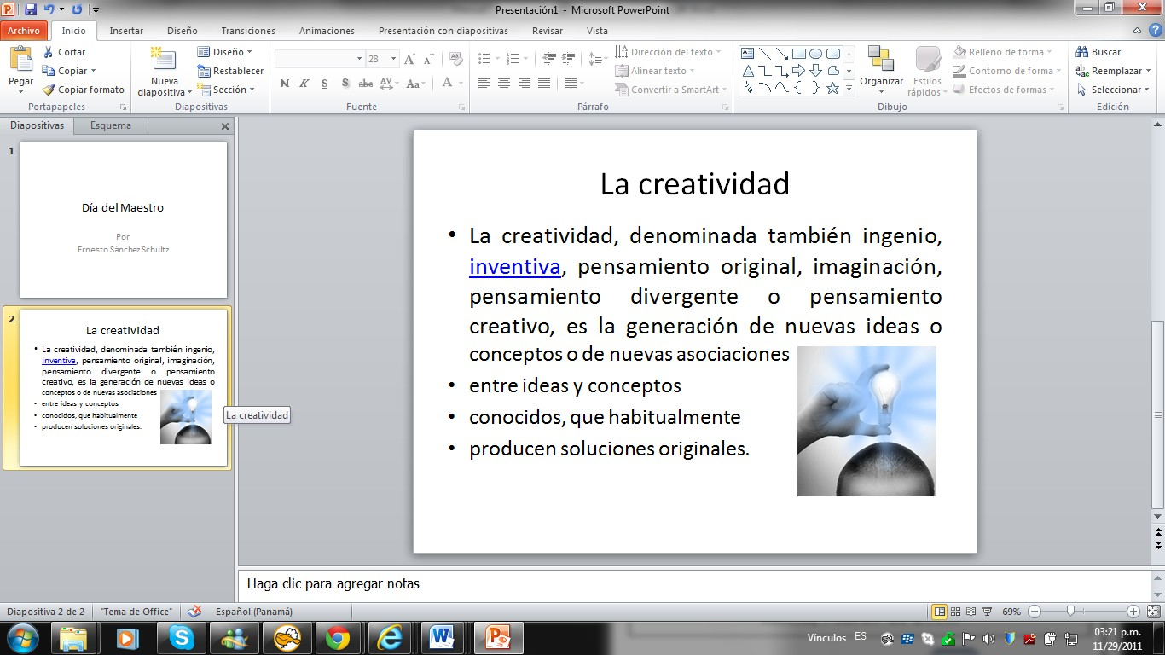

Hipervínculos de Imágenes

Paso 7: Igual ocurre con las imágenes Buscamos la imagen en internet.

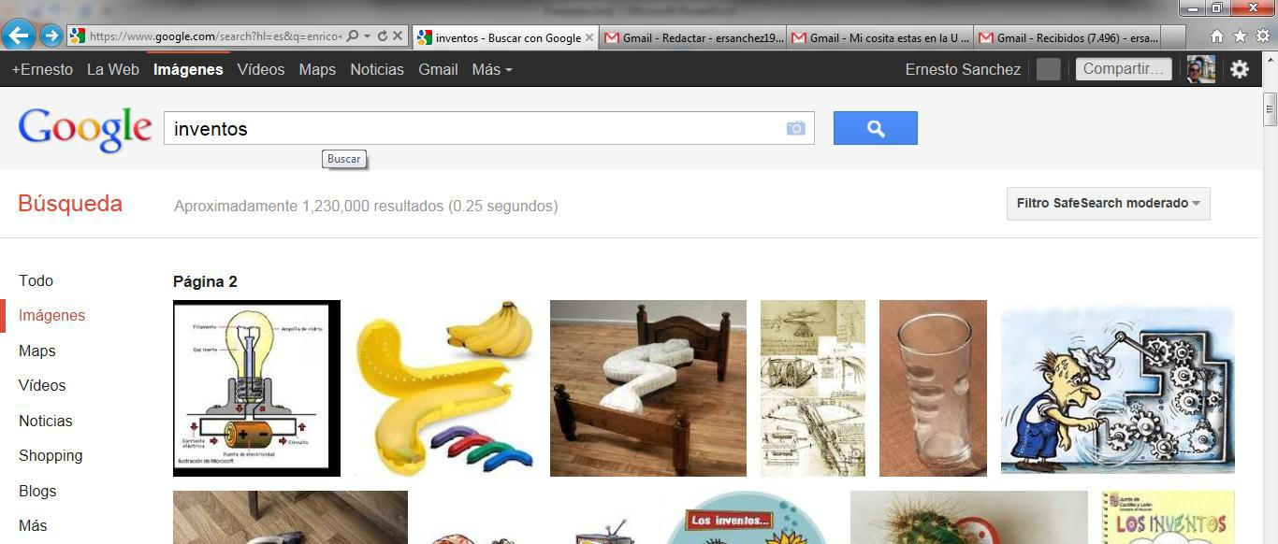

Paso 8: Luego de seleccionar la imagen, damos clic en ver imagen en tamaño completo.
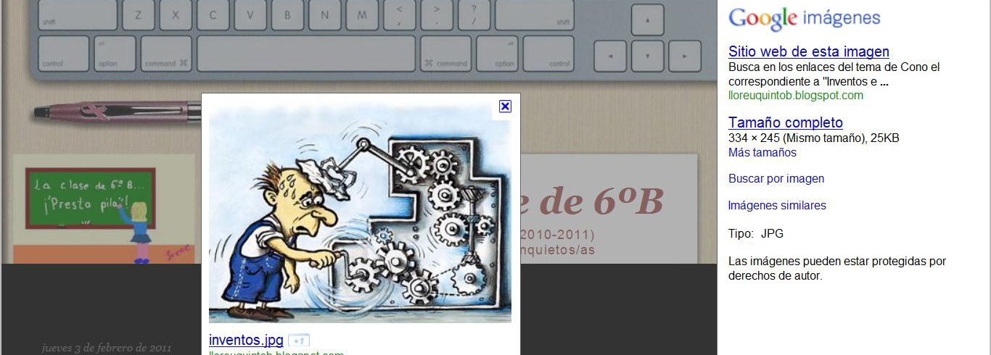

Cuando la imagen abre sola copias la dirección de la imagen y repetimos los pasos 4 y 5

Insertar Videos o audio en nuestra presentación
Para Insertar videos que hayamos grabado nosotros mismos con una cámara o que hayamos bajado de youtube o de otro sitio de internet, debemos hacer lo siguiente:

Paso 1: Hacemos clic en el botón “Insertar multimedia” (ya sea desde el menú insertar o directamente desde el botón de la diapositiva)

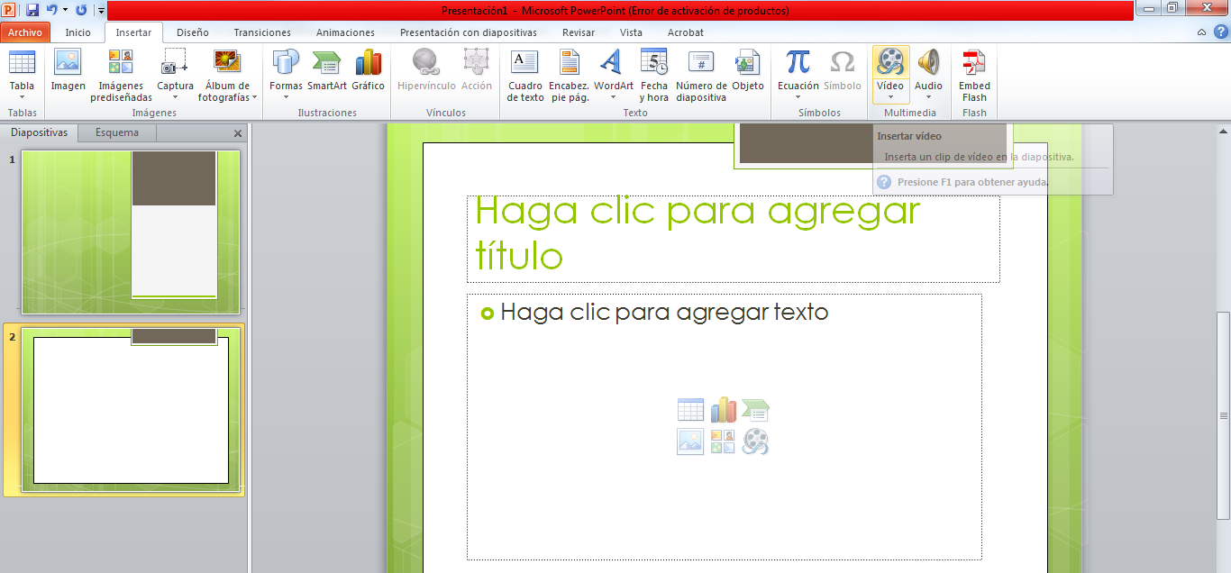

Paso 2: cuando nos sale esta ventana, buscamos el video o archivo de audio donde lo hayamos guardado, le damos un clic y le damos clic al botón insertar

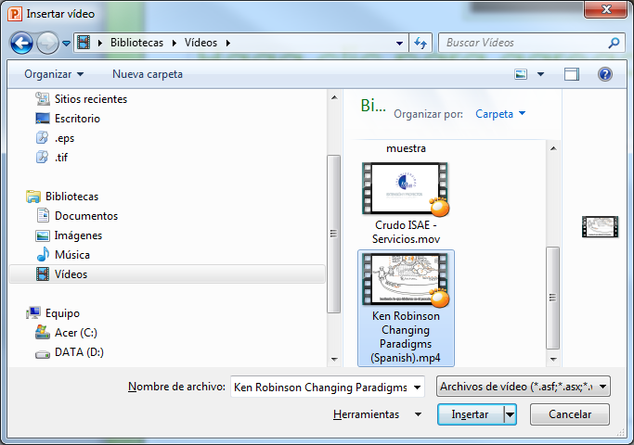

Paso 3: Podemos verificar haciendo clic en “ver presentación o la tecla F5 del teclado” y nos saldrá el video listo para verlo con solo darle “Play” como si estuviéramos en YouTube

Importante:

Si no puedes reproducir el video, probablemente es porque necesitas instalar un “codec” para reproducir audio y video. Puedes descargarlos desde http://www.codecguide.com/download_k-lite_codec_pack_mega.htm

Ten en Cuenta que…
A medida que le insertas videos o audio, el tamaño de tu archivo aumenta, por lo que no podrás enviarlo por correo, ni publicarlo en slideshare, ya que este último solo acepta presentaciones con un máximo de 10 megas. Pero puedes guardarlo en un USB, CD o DVD

8

